Guía n º 1 – Como obtienen sus nutrientes las plantas y los animales- segundo trimestre
6º BÁSICO – CIENCIAS NATURALES
Nombre del alumno:
Curso: | 6 básico

Objetivo de aprendizaje:
OA-08: Explicar que la energía es necesaria para que los objetos cambien y los seres vivos realicen sus procesos vitales y que la mayoría de los recursos energéticos proviene directa o indirectamente del Sol, dando ejemplos de ello.

Instrucciones:
- La finalidad de la información presentada en esta guía es reforzar los contenidos trabajados en cada lección que comprenden; desde la página 52 a la página 75 del texto del estudiante.
- Lee atentamente la información y vuelve a leer si es necesario para comprender mejor.
- Subraya la información más importante, recuerda que esta guía es de uso personal con el fin de estudiar los contenidos trabajados.

Todos los organismos necesitan nutrirse para obtener la energía necesaria para mantenerse en óptimas condiciones y en funcionamiento. La forma en que ellos obtienen esta energía se clasifica en:
Seres autótrofos:
Las plantas son organismos autótrofos, ya que son capaces de fabricar su propio alimento, pero bajo ciertas condiciones como la luz y el agua.
Los seres autótrofos, son organismos capaces de sintetizar todas las sustancias esenciales para sus mutualismos a partir de sustancias inorgánicas, de manera que para su nutrición no necesitan de otros seres vivos, producen su masa celular y materia orgánica, a partir del dióxido de carbono, que es inorgánico, como única fuente de carbono, usando la luz o sustancias químicas como fuente de energía.
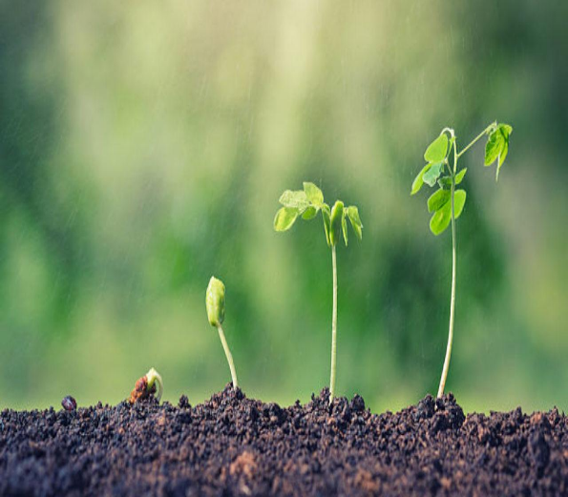

Seres heterótrofos:
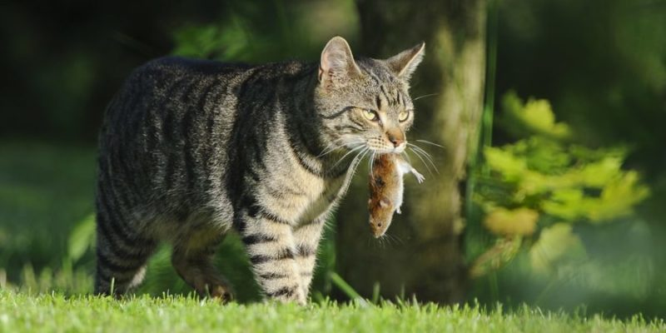
Los organismos heterótrofos en contraste con los organismos autótrofos son aquellos que deben alimentarse con las sustancias orgánicas sintetizadas por otros organismos, ya sean autótrofos o heterótrofos a su vez.
Entre los organismos heterótrofos se encuentra multitud de bacterias y predominantemente los animales.

En conclusión, todos los organismos de un ecosistema obtienen la energía a partir de la materia orgánica, pero que no todos la consiguen del mismo modo. Los autótrofos sintetizan su alimento convirtiendo la materia inorgánica en orgánica, mientras que los heterótrofos reciben esta materia a partir de otros organismos.
(Ejemplo: Los autótrofos: como las plantas a través del proceso de fotosíntesis y los heterótrofos como los animales: por otros seres vivos).

Para complementar la siguiente información dirigirse a la página 52 del texto del estudiante, finaliza en la página 61.-
Lección 3: Como obtienen sus nutrientes las plantas.
¿Qué es la fotosíntesis?
Hace muchos años no estaba del todo claro de qué manera se nutrían las plantas, ya que se pensaba que estos organismos, al igual que los animales, adquirían sus nutrientes desde el medioambiente, concretamente desde el suelo. Sin embargo, un científico llamado Jean Baptiste Van Helmont, decidió someter a prueba esta hipótesis en un experimento, en el cual concluyó que las plantas crecían y se nutrían sólo del agua, independiente de la tierra, pues era lo único con lo que había estado en contacto la planta durante la investigación.
Con el paso de los años, variadas experiencias científicas han llevado al ser humano a descubrir los factores necesarios para que las plantas produzcan su alimento, ya que además de agua, estas requieren Dióxido de carbono (CO2) y luz.
A través del agua absorbida por las raíces, el dióxido de carbono y la luz, se fabrica glucosa, nutriente del cual obtienen la energía para cumplir sus funciones. A su vez, producto de esto se genera el Oxígeno (O2), un gas de vital importancia tanto para ellas como para la mayoría de los seres vivos. Cabe destacar, que para llevar a cabo la fotosíntesis debe existir una temperatura y una cantidad de luz adecuada a los requerimientos que presenta cada planta, ya que no todas necesitan las mismas condiciones.
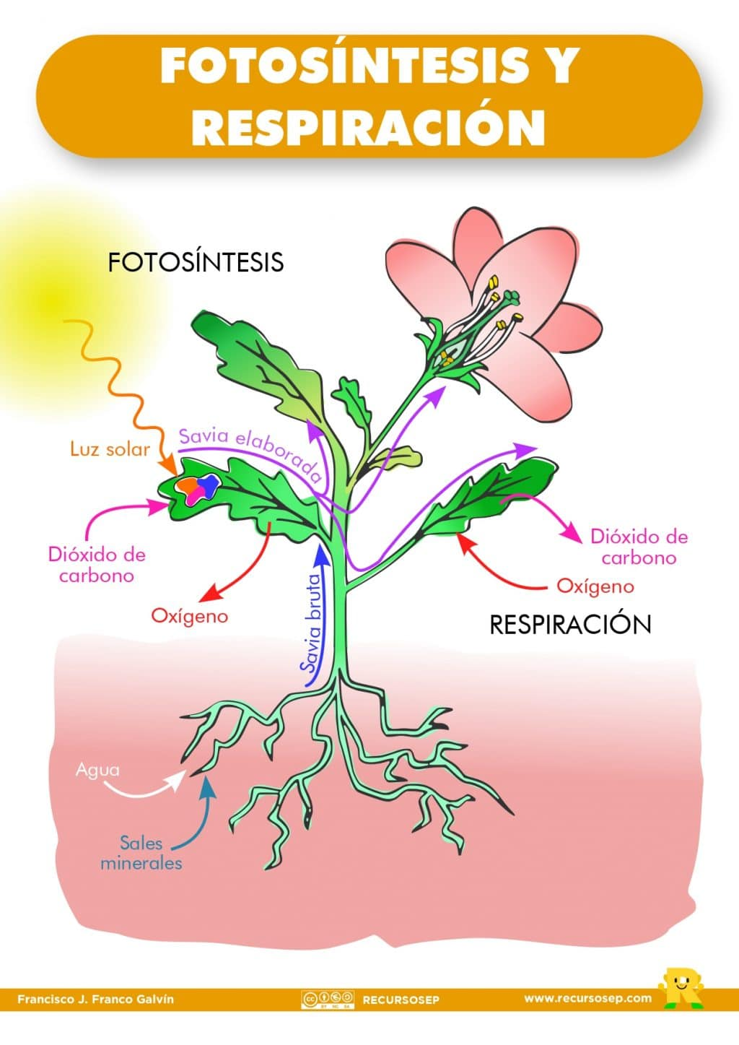

Para complementar la siguiente información dirigirse a la página 62 del texto del estudiante, finaliza en la página 75.-
Lección 4: Como se nutren los animales.
Organismos productores y consumidores Según el tipo de nutrición los organismos pueden clasificarse en autótrofos y heterótrofos. Los autótrofos, por su parte, se conocen también con el nombre de productores, ya que a través de la fotosíntesis pueden producir su propio alimento. En tanto, los heterótrofos reciben el nombre de consumidores, ya que, al ser incapaces de fabricar su propio alimento, deben obtenerlo por medio del consumo de otros organismos. ¿Todos los consumidores se alimentan del mismo tipo de organismos? No, y por lo mismo dependiendo del tipo de alimento que consumen se pueden clasificar en distintos grupos, tal como se presenta a continuación:
Interacción entre productores y consumidores.
Los organismos autótrofos ingresan la energía a los ecosistemas. Pero ¿qué sucede después? En la naturaleza, los seres vivos interactúan unos con otros. Si uno observa las relaciones alimentarias que se generan entre ellos, es decir, quién se alimenta de quién, se puede establecer lo que se denomina cadenas tróficas o alimentarias.
Las cadenas tróficas o alimentarias nos permiten observar de manera gráfica como se transfiere la materia y energía e la naturaleza.
Una cadena alimentaria muestra cómo los organismos del ecosistema están unidos entre sí, según lo que comen. Los organismos que forman parte de una cadena alimentaria se denominan niveles alimentarios o niveles tróficos. Veamos cuales son:
Las flechas de una cadena alimentaria representan la dirección en la que se produce la transferencia de materia. En la cadena alimentaria que se muestra a continuación, se observan tanto la flecha que indica la transferencia de materia como la que señala la transferencia de energía.
Cuando los animales herbívoros (consumidores primarios) se alimentan de las plantas, están ingiriendo materia y energía química proveniente de los productores. Lo mismo ocurre con los consumidores secundarios al alimentarse de los herbívoros, y así sucesivamente a través de toda la cadena. De esta forma se establece un flujo de materia en la naturaleza.
Es importante mencionar que el flujo de energía en los diferentes niveles o eslabones de la cadena no es del 100 %. En cada traspaso, de nivel a nivel, parte de esta energía se disipa como calor hacia el ambiente, ya que cada organismo pierde energía de esta forma a través de su cuerpo, como por ejemplo, en el proceso de transpiración.

Observa el siguiente mapa conceptual:

